**QoS**

**Perceptualni parametri:** se moraju preslikati u parametre vezane uz tehnologiju

**Aplikacijski QoS parametri**: zahtjev za kašanjenjem s kraja na kraj; kvaliteta medija; sinkronizacija sljedova

**QoS na razini uređaja**: zahtjevi za taktom sinkronizacije; zahtjev za propusnošću mreže

**Parametri mrežnog QoS-a**: kašnjenje *delay*; kolebanje kašnjenja *delay jitter*; vrijeme odziva *RTT*; podatkovna brzina na sistemskoj razini, podatkovna brzina na razini aplikacije; brzina transakcija; vjerojatnost gubitka paketa *packet loss ratio*

- korisnik mora mreži prikazati točan opis svog prometa (dodjeljuju se potrebni resursi, daje podršku traženom QoSu); vrste prometnih izvora (CBR i VBR);

**Prometni parametri**: vršna brzina; srednja brzina; duljina snopa *burst*

**Specifikacija i signalizacija QoSa**: korisnik definira zahtijevani QoS pomoću parametara QoSa; kreira se ugovor s mrežnim operatorom; dobro kreiran ugovor (jamstvo QoSa, nadziranje QoSa, naplata); pregovaranje parametara QoSa između korisnika i mreže prije početka komunikacije (statičko i dinamičko)

**Mehanizmi za postizanje željene razine QoSa**: klasifikacija paketa *packet classification*; rezervacija resursa *resourse reservation*(kapacitet linka –važan zbog *delay* i *delay* *jitter*; memorijski spremnici – važni zbog gubitaka paketa); upravljanje prihvaćanjem poziva *admission control*; provedba reda među prometnim tokovima *traffic policing* (*leaky bucket, token bucket, dual leaky bucket*); oblikovanje prometa *traffic shaping*; spremanje paketa u spremnike *queuing*; posluživanje prometnih tokova *scheduling*; upravljanje zagušenjem mreže *congestion control* (reaktivno proaktivno);

**Prometna politika**: jedinstvena regulacija pristupa mrežnim resursima i uslugama na temelju administrativnih kriterija

**Tehnike posluživanja prometnih tokova**: *FCFS*; *Priority Queuing* (optimalan za promet u stvarnom vremenu); *Round Robin* (dobro se ponaša za pakete fiksne duljine); *Weighted Round Robin* (dobro radi s paketima fiksne duljine); *Deficit Round Robin* (može dobro posluživati i pakete promjenjive duljine; *Custom Queuing* (RR); *Weighted Fair Queuing*

**Hijerarhijsko posluživanje**: *Class-based Queuing*; *Class-based Weighted Fair Queuing* (dobar za podatkovni promet, nije dobar za stvarnovremenske aplikacije; *Low Latency Queuing* (dobar za mreže kojima se prenosi govor i video)

**VoIP**: gubici paketa <= 1%; *delay* <=150ms; *delay jitter* <30ms; jamčeni prioritetni kapacitet 21-320 kbit/s

**Video**: gubici paketa <= 1%; *delay* <=150ms; *delay jitter* <30ms; za 384kbps video 460kbps jamčenog kapaciteta

**Video stream**: gubici paketa <= 5%; *delay* <= 4-5s; ako je *e-learning* potrebna bolja jamstva QoSa

**Podaci**: *best-effort* (HTTP; odvojiti barem 25% kapaciteta); *bulk data* (FTP, e-mail, backup, sinkronizacija baza; umjereno jamstvo kapaciteta); transakcijski/interaktivni promet (SAP, Oracle; adekvatna jamstva kapaciteta); *mission-critical data* (transakcijski podatkovni promet koji zahtjeva premium uslugu)

**IntServ**: pružanje jamstva QoSa po svakom toku; aplikacije mogu odabrati određenu klasu usluge

**Klasifikacija aplikacija u modelu IntServ**: elastične aplikacije, tolerantne stvarnovremenske aplikacije; netolerantne govorne aplikacije

**Klase usluga**: zajamčena usluga; kontrolirano opterećenje; *best effort*

**Faze signalizacije**: aplikacija zatraži resurse; svaki mrežni element na komunikacijskom putu s kraja na kraj provjerava zatražene i raspoložive resurse; sukladno tome, mrežni element prihvaća ili odbija zahtjev aplikacije

**RSVP protokol**: p2p, p2mp, mp2mp; rezervacija od izvorišta do odredišta, *soft* stanja, obnavljaju nakon kratkog intervala; neovisan o usmjerivačkim protokolima

**DiffServ**: koristi klase usluge; agregirani tokovi; polje ToS 8bit; DSCP, oznaka klase usluge 6bit

**DiffServ mreža**: podijeljena na domene, jezgreni i rubni usmjerivači (rubni usmjerivači rade klasifikaciju prometa, jezgreni rade samo s agregiranim tokovima

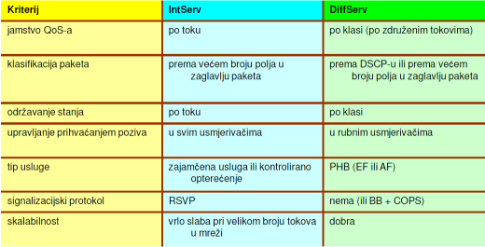

**MPLS**: komutacija pomoću virtualnih kanala, označava IP pakete oznakom duljine 32 bita; oznaka ima značenje samo na razini svake poveznice zasebno; prepoznati tok na trećem sloju, označiti ga i spustiti funkciju prosljeđivanja na drugi sloj

**FEC**: određen oznakom; skup IP paketa koji se prosljeđuju istim putom kroz mrežu

**LER i LSR**: *RIP, OSPF, BGP* i *LDP*

**EFM**

**PPP**: p2p; omogućava otkrivanje pogrešaka; podržava višestruke protokole mrežnog sloja; omogućava pregovaranje o IP adresi u vrijeme uspostave linka; autentifikacija korisnika, uokvirenje podataka; LCP i NCP

**LCP**: služi za uspostavu linka, testiranje linka; pregovaranje o opcijama; raskid linka po završetku prijenosa; sinkrono i asinkrono; bit i znakovno orjentirano

**NCP**: pregovaranje mrežnih opcija; neovisno o korištenom mrežnom sloju

**Uspostava veze modemom**: PC bira broj ISP-a; fizička veza; PC šalje usmjerivački slijed LCP paketa u korisničkom polju jednog ili više PPP okvira; slanje NCP paketa za konfiguriranje mrežnog sloja; PC postaje čvor Interneta; NCP po završetku komunikacije raskida vezu na mrežnom sloju; LCP raskida DLL vezu; PC javlja modemu *hang up*

**Prednosti PPPoE**: zahtijeva minimalnu konfiguraciju ATU-Ra; podržava starije ATU-R modeme i nudi usluge kao SSG i tuneliranje; Omogućava višestruke PPPoE sesije po svakom VC

**Nedostaci PPPoE**: ako se koriste jednostavniji DSL modemi potrebno je instalirati PPPoE klijente na svaki PC; zbog *bridginga* izložen olujama razašiljanja i DOS napadima; ATU-R *bridging*(DHCP nije moguće koristiti lokalno); ATU-R nema IP adresu (upravljanje ATU-Rom nije moguće na daljinu)

**EFMC**: u podlozi G.SHDSL.bis, simetrične brzine u oba smjera;10PASS-TS => VDSL i DMT; 2BASE-TL => E-SHDSL, 5.7Mbps po jednoj parici

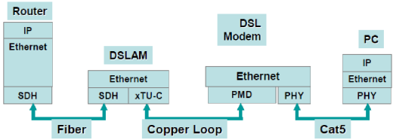

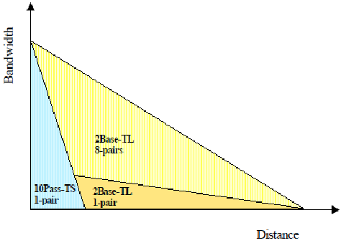

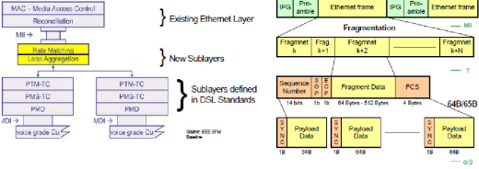

sloj agregacije se ne koristi ako korisnik ima samo jedan modem

**EFMF**: definira fizički sloj za ethernetske poveznice p2p; 100Mbps i 1Gbps; 10km po SMFu; 1 ili 2 niti

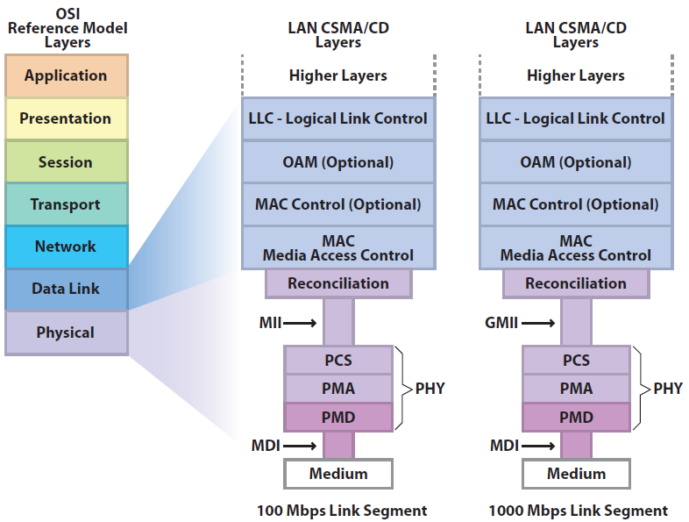

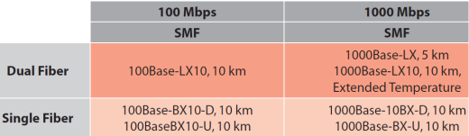

**EPON**. 1Gbps do 10 ili 20km

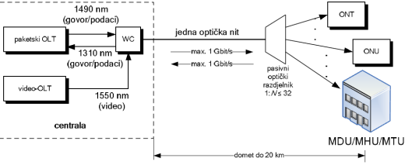

1000BASE-PX10 -> 10km

1000BASE-PX20 -> 20km

**DSL tehnologije**

**FDM**: ponaša se bolje u okružju sa visokim preslušavanjem

**EC**: ponaša se bolje u okružju sa izraženijim prigušenjem

**IDSL**: terminiranje FR, HDLC ili PPP konekcija; privlačno providerima koji su puno uložili u N-ISDN infrastrukturu a žele integrirati DSL

**HDSL2**: T1 transport, FR sustavi, MCS, LAN i WAN pristup

**SHDSL**: poslovni korisnici (VoDSL, web hosting, video konferencija, VPN usluge, remote LAN pristup); obični korisnici (extended reach for remote customers, residential gateway access, internet gaming, p2p usluge)

**ADSL**: 256 subchannels; 4000baud; 8bit per symb

**ADSL2+**: 512 subchannels; 4000 baud; 15bit per symb